§3.3 直线的交点坐标与距离公式

3.3.1 两条直线的交点坐标
一、基础过关
1．两直线2x－y＋k＝0和4x－2y＋1＝0的位置关系为 ( )
A．垂直 B．平行 C．重合 D．平行或重合
2．经过直线2x－y＋4＝0与x－y＋5＝0的交点，且垂直于直线x－2y＝0的直线的方程是
( )
A．2x＋y－8＝0 B．2x－y－8＝0
C．2x＋y＋8＝0 D．2x－y＋8＝0
3．直线ax＋2y＋8＝0,4x＋3y＝10和2x－y＝10相交于一点，则a的值为 ( )
A．1 B．－1 C．2 D．－2
4．两条直线l₁：2x＋3y－m＝0与l₂：x－my＋12＝0的交点在y轴上，那么m的值为( )
A．－24 B．6 C．±6 D．以上答案均不对
5．若集合{(x，y)|x＋y－2＝0且x－2y＋4＝0}{(x，y)|y＝3x＋b}，则b＝________.
6．已知直线l过直线l₁：3x－5y－10＝0和l₂：x＋y＋1＝0的交点，且平行于l₃：x＋2y－5＝0，则直线l的方程是______________．
7．判断下列各题中直线的位置关系，若相交，求出交点坐标．
(1)l₁：2x＋y＋3＝0，l₂：x－2y－1＝0；
(2)l₁：x＋y＋2＝0，l₂：2x＋2y＋3＝0；
(3)l₁：x－y＋1＝0，l₂：2x－2y＋2＝0.
8．求经过两直线2x＋y－8＝0与x－2y＋1＝0的交点，且在y轴上的截距为在x轴上截距的两倍的直线l的方程．
二、能力提升
9．若两条直线2x－my＋4＝0和2mx＋3y－6＝0的交点位于第二象限，则m的取值范围是
( )
A. B．(0,2)
C. D.
10．直线l与两直线y＝1和x－y－7＝0分别交于A，B两点，若线段AB的中点为M(1，
－1)，则直线l的斜率为 ( )
A. B. C．－ D．－
11．当a取不同实数时，直线(2＋a)x＋(a－1)y＋3a＝0恒过一个定点，这个定点的坐标为________．
12．在△ABC中，BC边上的高所在直线的方程为x－2y＋1＝0，∠A的角平分线所在直线的方程为y＝0，若点B的坐标为(1,2)，求点A和点C的坐标．

三、探究与拓展
13．一束平行光线从原点O(0,0)出发，经过直线l：8x＋6y＝25反射后通过点P(－4,3)，求反射光线与直线l的交点坐标．

答案
1．D 2．A 3.B 4．C
5．2
6．8x＋16y＋21＝0
7．解 (1)≠，所以方程组有唯一解，两直线相交，交点坐标为(－1，－1)．
(2)＝≠，所以方程组没有解，两直线平行．
(3)＝＝，方程组有无数个解，两直线重合．
8．解 (1)2x＋y－8＝0在x轴、y轴上的截距分别是4和8，符合题意．
(2)当l的方程不是2x＋y－8＝0时，
设l：(x－2y＋1)＋λ(2x＋y－8)＝0，
即(1＋2λ)x＋(λ－2)y＋(1－8λ)＝0.
据题意，1＋2λ≠0，λ－2≠0.
令x＝0，得y＝－；
令y＝0，得x＝－.
∴－＝2·
解之得λ＝，此时y＝x.
即2x－3y＝0.
∴所求直线方程为2x＋y－8＝0或2x－3y＝0.
9．A 10．D
11．(－1，－2)
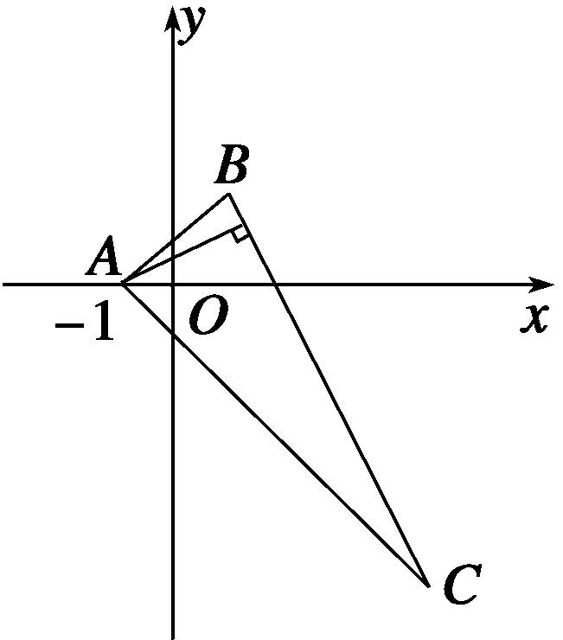
12．解 如图所示，由已知，A应是BC边上的高线所在直线与∠A
的角平分线所在直线的交点．
由，得，
故A(－1,0)．
又∠A的角平分线为x轴，
故k_{AC}＝－k_{AB}＝－1，
∴AC所在直线方程为y＝－(x＋1)，
又k_{BC}＝－2，∴BC所在直线方程为y－2＝－2(x－1)，
由，得，
故C点坐标为(5，－6)．
13．解 设原点关于l的对称点A的坐标为(a，b)，由直线OA与l垂直和线段AO的中点在l上得
，解得，
∴A的坐标为(4,3)．
∵反射光线的反向延长线过A(4,3)，
又由反射光线过P(－4,3)，两点纵坐标相等，故反射光线所在直线方程为y＝3.
由方程组，解得，
∴反射光线与直线l的交点坐标为.

